Como si no hubiera sido suficiente con todo lo que este año nos ha traído en dolor e incertidumbre, nos despertamos hoy con el golpe inesperado de la pérdida de nuestra querida profesora Claudia Rojas Awad.

Hace apenas un mes hablábamos con ella sobre nuestros procesos de tesis, hace tan poco nos prometíamos la cerveza compartida que dejamos pendiente en 2019. Todavía parece que la estamos viendo, casi parece que aún podemos escuchar su risa, su voz enérgica y apasionada corrigiéndonos, animándonos, hablándonos de sus propias investigaciones y proyectos. Siempre haciendo mil cosas, siempre ocupada, siempre con algo en mente, pero nunca nos mezquinó unos minutos de conversación para ayudarnos a desenredar cualquiera de nuestras sobredimensionadas ansiedades estudiantiles. Fue nuestra profesora y supervisora - y vaya que se tomaba a pecho su papel-, pero nunca le dio pudor mostrarse también como colega, como activista, como mujer política, a veces como una compañera más.

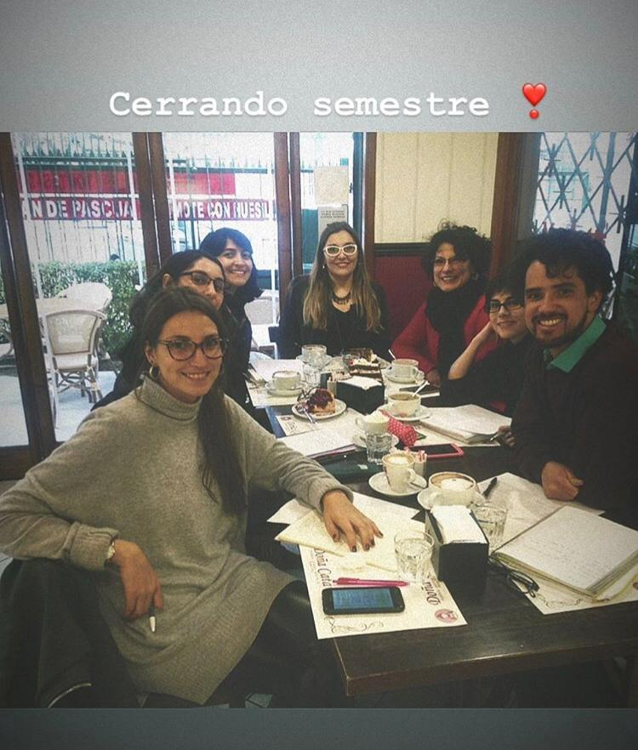
Nos duele imaginarnos la Facso sin ella. Nos duele el corazón al pensar que no podremos abrazarla, no podremos agradecerle, no podremos decirle que nuestro trabajo también es de ella, que su voz, su experiencia y su entusiasmo están en cada uno de los seis proyectos que nos ayudó a construir y que seguirán estando en todos los que emprendamos en el futuro.

Querida Claudia, sólo nos queda intentar estar a la altura de lo que esperabas de nosotrxs. Buen viaje y gracias por todo.

Generación 2018 Magíster Psicología Clínica de Adultos, línea sistémica.

Estefanía Araya Fernández
Liliana Mera Adasme
Josefina Olivares Barahona
Karina Pérez Plaza
Augusto Rodríguez Paniagua
María Pía Urrutia

